НТФ «Град»
<ПК Бюджет8.0.
Начало работы.>
Версия документа: 1.0
09.11.2015

Содержание
Введение 2
1. Начало работы. Создание новой БД Бюджет 8 и конвертация из «Бюджет 7» 2

Введение
Документ предназначен для администраторов программного комплекса Бюджет 8.0. В документе содержится описание основных шагов при переходе от версии 7.0 к версии 8.0 ПК Бюджет.

Начало работы. Создание новой БД Бюджет 8 и конвертация из «Бюджет 7»
Конвертация предполагает перенос в базу данных новой версии следующих объектов: основных настроек, нормативно-справочной информации, список пользователей и групп пользователей, документы по долгосрочным обязательствам (реестры расходных обязательств и кредитные соглашения).
Внимание!
База данных, предполагаемая как исходная (источник) для конвертации, должна быть последней версии для ПК Бюджет 7.0 на момент конвертации.
Первым шагом перед началом конвертации необходимо создать новую базу конфигурации ПК Бюджет 8.0.
Для этого запускаем сервер приложений ПК Бюджет 8.0, при входе в систему указываем имя новой базы, которой еще нет, и которую создаём для работы под новой версией. При входе будет выдано сообщение:

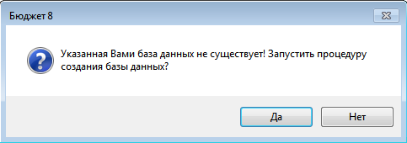

После подтверждения его, запустится мастер обновления базы данных.
В открывшемся окне с параметрами обновления нажимаем кнопку «Далее». При этом будет выдано сообщение о том, что базы данных не существует и запрос на её создание.

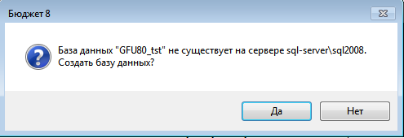

Подтверждаем запрос на создание. В результате обновления получаем новую, пустую базу данных конфигурации ПК Бюджет 8.0
Следующим шагом на этом же сервере приложения нужно выбрать пункт меню «Сервис – Конвертирование данных из старой базы – Перенос всех данных». В открывшемся окне задаются параметры конвертации и исходная база (источник), из которой будет производиться перенос данных. Параметр «Текущий год» должен быть установлен равным значению 2016.

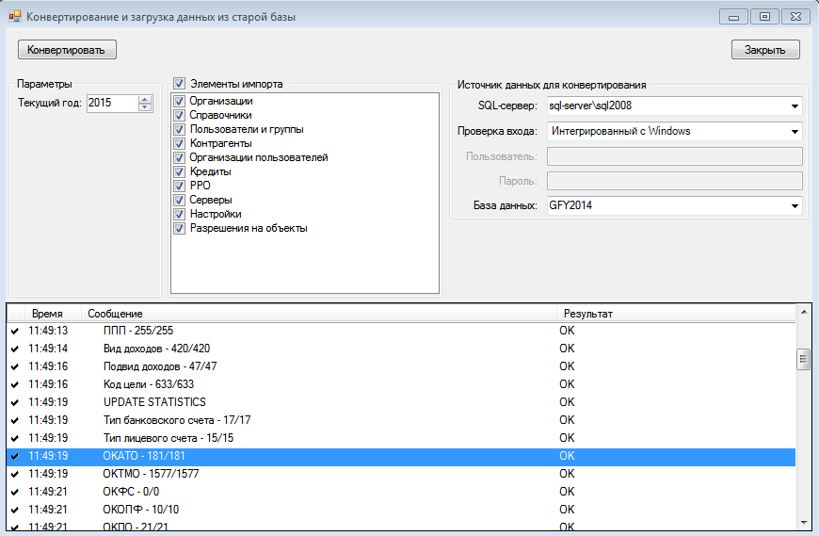

Процесс конвертации запускается нажатием на кнопку «Конвертировать».
Повторный запуск конвертации в полном варианте или по отдельным элементам импорта возможен. Однако при возникновении ошибок конвертации, после устранения причины ошибок, повторную конвертацию рекомендуется проводить в полном объеме, т. е вновь создать чистую базу и запустить конвертацию.
После конвертации необходимо загрузить справочник ЦСР на 2016 год из файла Excel. Для этого необходимо воспользоваться пунктом меню «Инструменты – Загрузка ЦСР, программ и направлений из Excel…» интерфейса «Админисратор».

